МБОУ Алтарикская средняя общеобразовательная школа
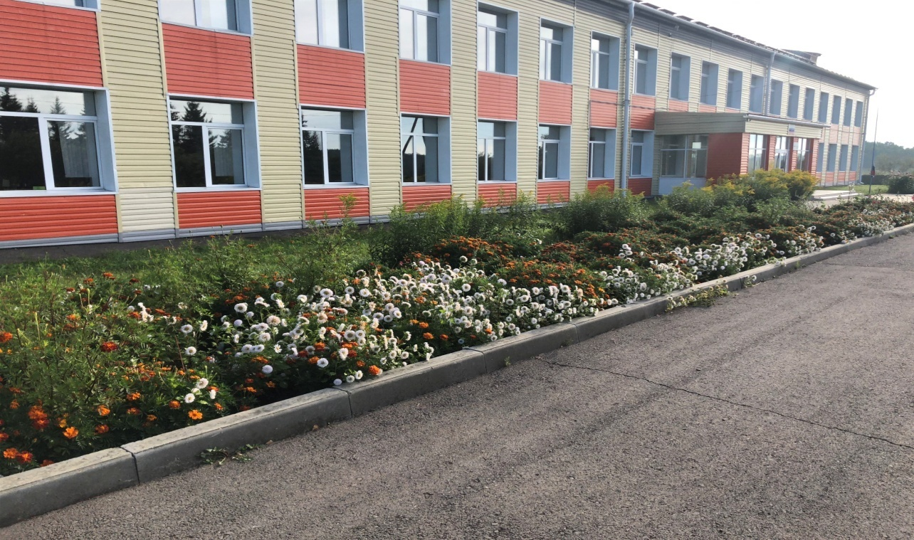

Школьная газета №5 (98)
февраль, 2026 года

Латышенко Диана: 13 февраля 2026 года ребята нашей школы отравились в увлекательную поездку в Первомайскую среднюю школу, где нас жал насыщенный интересный день!
Автобус подъехал рано утром, и все ребята, готовые к новому опыту, собрались около дверей школы. Весёлые разговоры и ожидания приключений наполняли воздух весельем.
Николаев Савелий: Праздник назывался «День книгодарения». Это районное мероприятие было проведено впервые в этой школе.
Латышенко Диана: Нас встретили тепло, угостили караваем и показали куда проходить. Экскурсию начали с прогулки по территории и зданиям школы. Мы увидели кабинеты, площадки и столовую.
Николаев Савелий: Для участников мероприятия был показан небольшой концерт. Мне понравился бурятский танец «Ёхор», который показывали девочки. Они очень хорошо это сделали.
Шипицын Даниил: После обеда мы пошли в школу, чтобы продолжить мероприятие. Я сразу же пошел положить свою книгу на стол. Там я нашел очень интересную книгу «Как превратить страх из врага в союзники?» Хочу ее прочитать.
Николаев Савелий: День книгодарения был увлекательным, весёлым и, конечно, познавательным, ведь мероприятие было наполнено интересной игрой по станциям. Я назову только несколько. «Угадай литературное произведение по предметам». Моя любимая станция. Также была станция, где надо соотнести стихотворение с автором. Ещё нужно надо было прочитать текст за одну минуту. Я прочитал 127 слов. Станция «Сделай закладку за 8 минут» была интересной. Перед концом мероприятия мы могли поменяться книгами, положив их на стол и выбрав одну для себя. Я выбрал книгу, в которой очень много повестей, и как раз в ней хранится моя закладка.
Латышенко Диана: Эта поездка стала отличным примером того, как можно интересно и познавательно провести время вне привычных школьных стен.
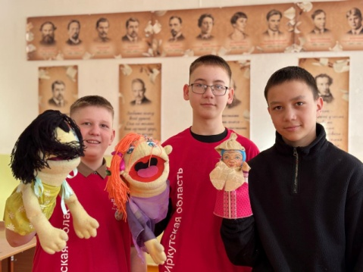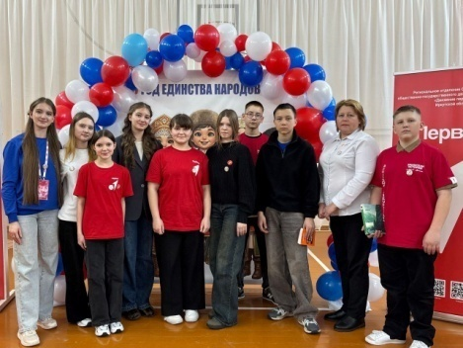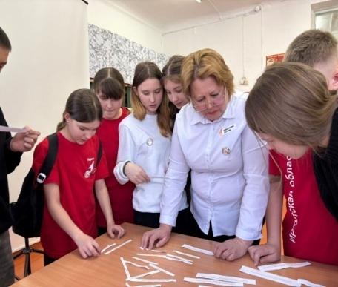

Акции «Подарок солдату» и «Письмо солдату» прошли в школе в рамках профилактической недели « Аукцион добрых дел», приуроченной Всемирному Дню спонтанного проявления доброты 17 февраля.
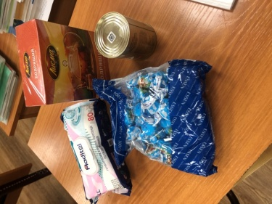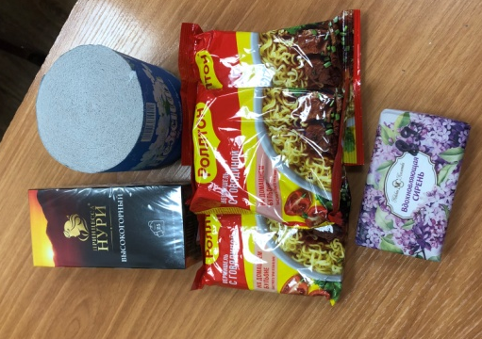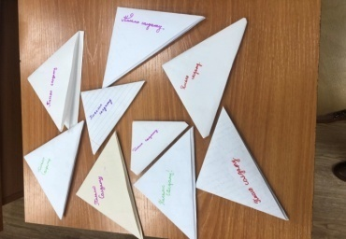
Самое активное участие приняли в сборе посылок для солдат школьники и их родители под руководством классных руководителей.
.
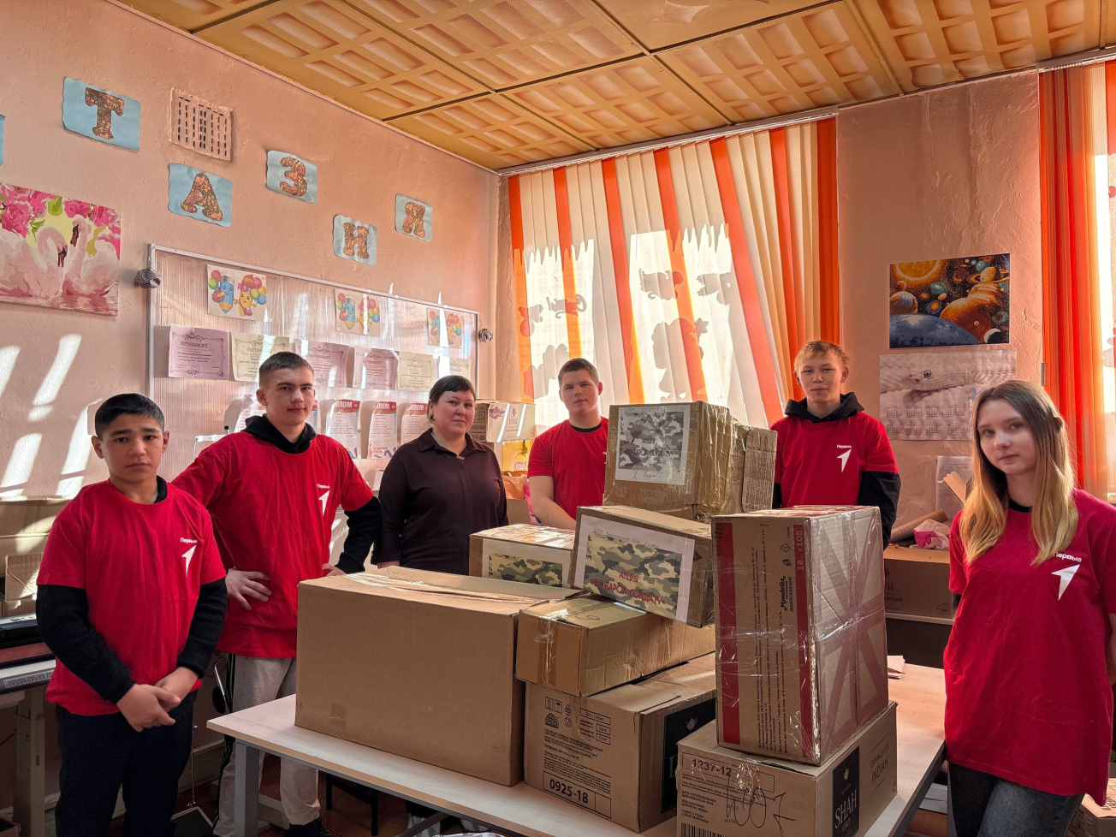

С разрешения авторов писем редакция школьной газеты знакомит читателей с некоторыми письмами, в которых ребята искренно и тепло обращаются с посланием к защитникам Отечества.

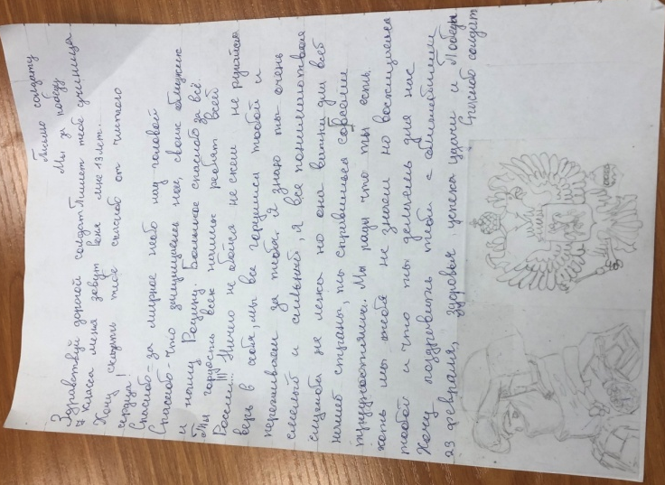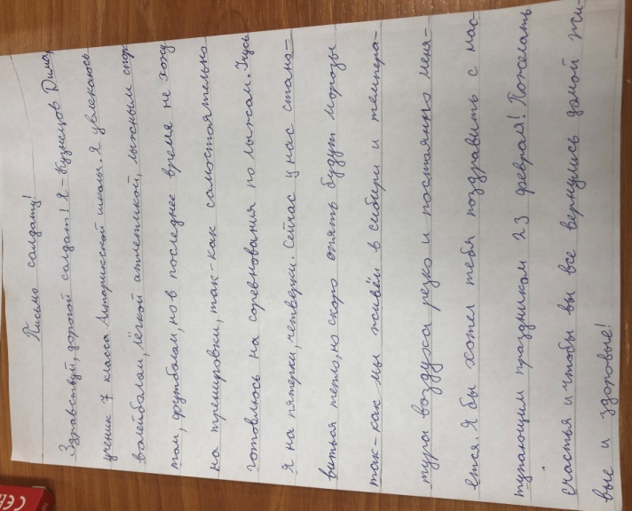

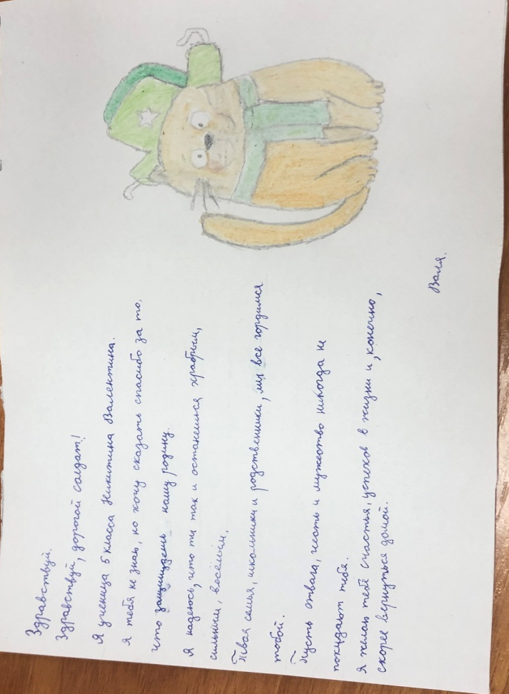

«Медиа -притяжение»
Во второй четверти я участвовала в конкурсе «Медиа -притяжение». Сначала я не могла решиться на участие в этом конкурсе. Потом решила, что нужно пробывать и добиваться успехов. Было сложно начать. И ко мне пришла на помощь Дубинная Юлия. Вместе с ней мы сняли видео, и я выложила на своей страницы в ВК. Через некоторое время пришли результаты, у меня оказалось второе место!
16 февраля на общешкольной линейке мне вручили приз: худи с логотипом «Первых» и кружку с надписью «Медиа -притяжение». Но оказалось, что сюрпризы не закончились, после уроков активисты Движения Первых вручили шопер, наклейки и браслет за активное участие в деятельности Движения Первых.
Присоединяйтесь к Движению Первых прямо сейчас!
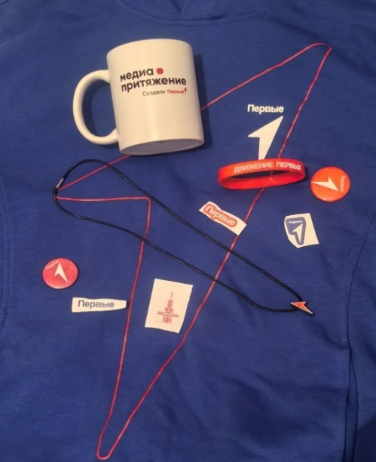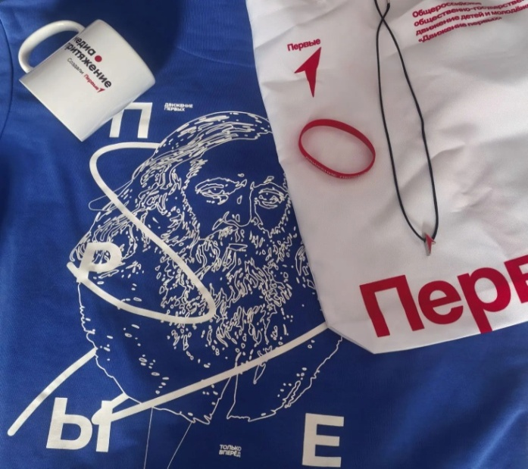
Бадикова Светлана, 5класс
Поздравляем наш ВПК «Зенит» с почётным 2 местом в общекомандном зачете и 1 местом в дисциплине «Строевая подготовка» в муниципальном военно-спортивном состязании «Защитники Отечества» среди воспитанников военно-патриотических клубов, которое состоялось 27 февраля. Особая гордость- личные достижения. Кярам Худоян занял 1 место, показав лучший результат в сложнейшем конкурсе «Комплексное силовое упражнение». А также огромная благодарность руководителю ВПК «Зенит» за подготовку участников состязания и отличные результаты!
В последний дньзимы,28 февраля, прошли жаркие муниципальные соревнования по лыжным гонкам «Кубок Закулея- 2026». Наши ребята достойно представили школу и привезли домой заслуженные награды. Ширяев Иван -1 место! (категория: мальчики 11 -13 лет, дистанция 1км.); Латышенко Диана -2 место! ( категория: девочки 14-15 лет); Ширяев Николай -2 место! ( категория: мальчики 14-15 лет)!
Поздравляем лыжников и Александра Юрьевича Власова с отличным завершением зимнего спортивного сезона! Гордимся вами и желаем новых побед уже на весенних стартах!

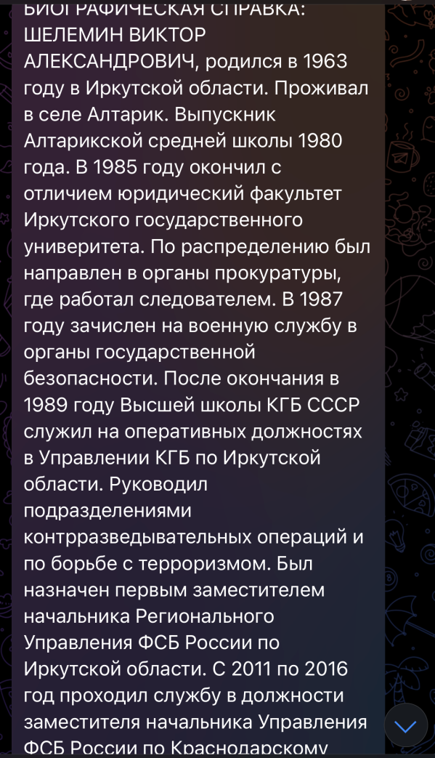
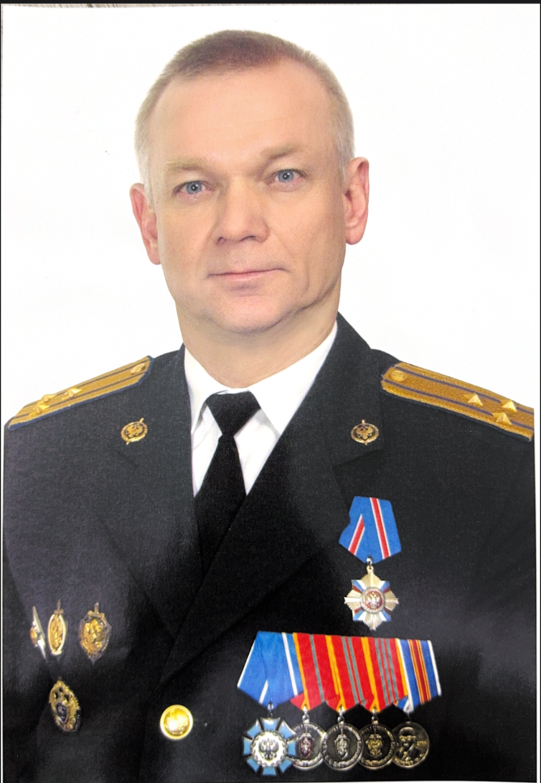

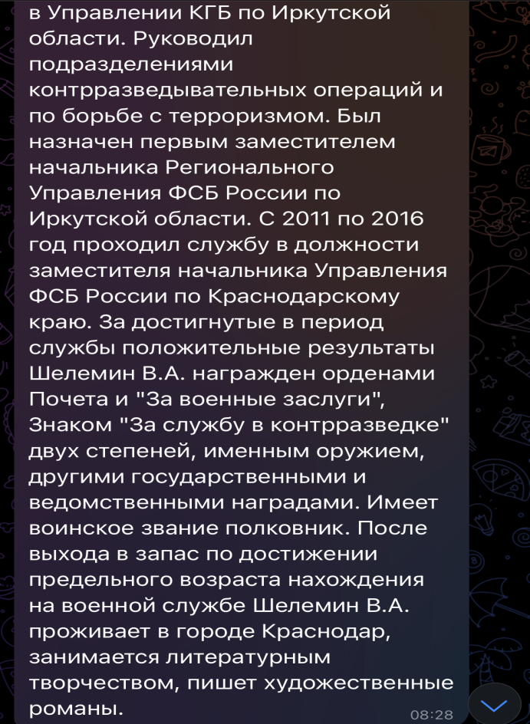 | Виктор Шелёмин ( крайний справа) с сыном  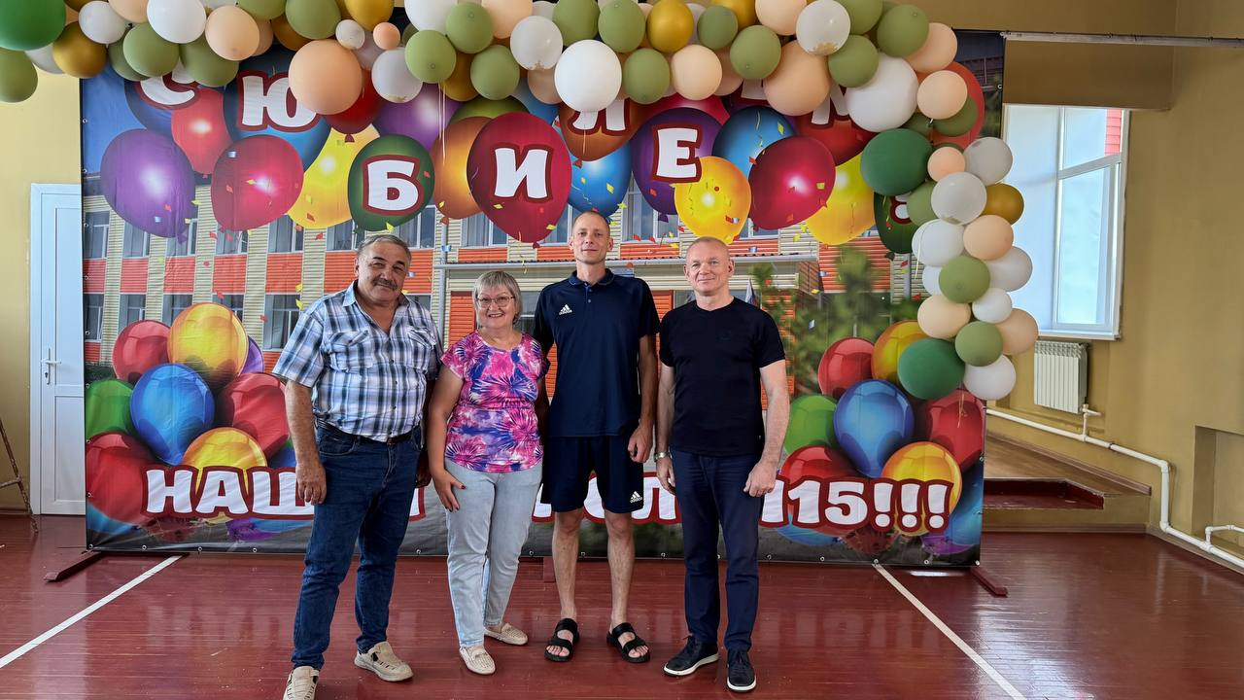  и Коломенчук Олег, выпускник школы 1980 года, в родной школы после юбилея школы 1 июля 2025 года.

Наши поздравления и наилучшие пожелания тем,
кто родился в январе и феврале!
январь  1 класс  Шипицына Лариса-08 января  2 класс  Сю-чи Екатерина-08 января  Чайковский Александр- 09 января  4 класс  Чобан Ульяна- 13 января  6 класс  Павлов Александр- 17 января  7 класс  Николаев Савелий-28 января  9 класс  Доржеев Дмитрий-04 января  Кузнецов Олег-10 января  Кузнецов Николай-18 января | февраль  6 класс  Кузнецов Даниил-18 февраля  8 класс  Жезлова Ольга-20 февраля  Соктоев Александр-22 февраля  9 класс  Кожухова Татьяна-17 февраля  10 класс  Евдокимов Виктор-21 февраля  
Адрес редакции издателя:  669409, с.Алтарик,  ул. Школьная, д.5. | Ответственный редактор: Кашапова Г.Г.  Номер подготовлен обучающимися 7 класса Латышенко Д, Николаевым С., Шипицыным Д.; Бадиковой С. (5кл.)

